S 3040 G90
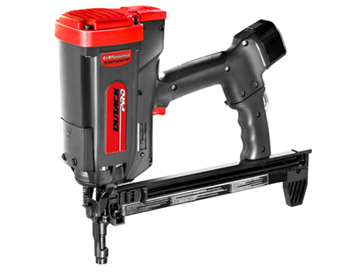
Robuuste professionele gasgedreven stripnageltacker voor bevestiging in staal en beton
Compleet met 2 accu's (t.b.v. ontsteking) en lader (gaspatroon niet inbegrepen)
2 jaar garantie
Artikelnummer | 4313003
afmeting | 455 x 110 x 388 mm
gewicht | 3500 g
magazijncapaciteit | 45 stripnagels
bevestigingsmiddelen | stripnagel Ø 2,5 (15-40mm) Ø 3,0 (15-40mm)

